Информация о перечислениях налогов, сборов и иных платежей
в бюджетную систему Российской Федерации
на территории Калининградской области
за 9 месяцев 2016 года

За 9 месяцев 2014 - 2016 гг. в бюджетную систему Российской Федерации на территории Калининградской области перечислено:

Таблица 1
 | 9 месяцев 2014 |  | 9 месяцев 2015 |  |  | 9 месяцев 2016
 | тыс. руб. | Удельн. вес, % | тыс. руб. | Удельн. вес, % | В % к 2014 г. | тыс. руб. | Удельн. вес, % | В % к 2014 г. | В % к 2015 г.
Федеральный бюджет | 49 007 896 | 48,5 | 40 227 323 | 42,2 | 82,1 | 49 085 212 | 45,8 | 100,2 | 122,0
Бюджет субъекта | 18 497 571 | 18,3 | 18 798 080 | 19,7 | 101,6 | 20 524 912 | 19,1 | 111,0 | 109,2
Бюджеты местных образований | 8 399 750 | 8,3 | 9 044 603 | 9,5 | 107,7 | 8 799 863 | 8,2 | 104,8 | 97,3
Бюджеты государственных внебюджетных фондов | 25 064 702 | 24,8 | 27 164 694 | 28,5 | 108,4 | 28 784 957 | 26,9 | 114,8 | 106,0
в т.ч.:
Пенсионный фонд РФ | 13 264 128 | 13,1 | 13 648 766 | 14,3 | 102,9 | 14 859 582 | 13,9 | 112,0 | 108,9
ФСС РФ | 583 876 | 0,6 | 594 105 | 0,6 | 101,8 | 601 905 | 0,6 | 103,1 | 101,3
ФФОМС РФ | 4 646 613 | 4,6 | 5 755 984 | 6,0 | 123,9 | 5 998 272 | 5,6 | 129,1 | 104,2
ТФОМС РФ | 6 570 085 | 6,5 | 7 165 839 | 7,5 | 109,1 | 7 325 198 | 6,8 | 111,5 | 102,2
Всего по налоговым и неналоговым поступлениям | 100 969 919 | 100 | 95 234 700 | 100,0 | 94,3 | 107 194 944 | 100,0 | 106,2 | 112,6
Кроме того:
Безвозмездные поступления от других бюджетов бюджетной системы РФ, в т.ч.: | 20 343 971 |  | 20 021 040 |  |  | 33 527 331
- в бюджет субъекта на счет 40101 | 6 884 906 |  | 2 960 687 |  |  | 1 074 961
- в бюджет субъекта, минуя счет 40101 | 2 088 369 |  | 4 163 260 |  |  | 24 196 236
- из бюджета субъекта в местные бюджеты | 11 370 696 |  | 12 897 093 |  |  | 8 256 134
в местные бюджеты, минуя счет 40101 | - |  | - |  |  | 2 469 757
Перечисления для осуществления возврата (зачета) излишне уплаченных или излишне взысканных сумм налогов, сборов и иных платежей (подкрепление счета 40101):
- из федерального бюджета | 3 923 369 |  | 3 125 034 |  |  | 2 343 273
- из бюджета субъекта | 4 994 306 |  | 8 582 831 |  |  | 1 536 687
- из местных бюджетов | 2 058 862 |  | 2 260 681 |  |  | 658 265
-из государственных внебюджетных фондов | 4 387 |  | 108 135 |  |  | 13 729

*Справочно - за 9 мес. 2016 года:
- Перечислено акцизов со счета 40101 Уполномоченного УФК в бюджет субъекта - 2 313 313 тыс. руб.
- Перечислено акцизов на счет 40101 Уполномоченного УФК – 0 руб.

В структуре перечислений (за исключением безвозмездных поступлений от других бюджетов бюджетной системы) в бюджетную систему РФ за 9 месяцев 2016 года наибольший удельный вес занимают перечисления в федеральный бюджет – 45,8%.

В доход государственных внебюджетных фондов со счета 40101 за 9 месяцев 2016 года перечислено 28 784 957 тыс. руб., в том числе в доход:
- Пенсионного фонда РФ – 14 859 582 тыс. руб. или 52 % от перечислений в доход бюджетов государственных внебюджетных фондов и 13,9 % от перечислений в бюджеты всех уровней;
- Фонда социального страхования РФ – 601 905 тыс. руб. или 2,0 % от перечислений в доход бюджетов государственных внебюджетных фондов и 0,6 % от перечислений в бюджеты всех уровней;
- Федерального фонда обязательного медицинского страхования РФ – 5 998 272 тыс. руб. или 21 % от перечислений в доход бюджетов государственных внебюджетных фондов и 5,6 % от перечислений в бюджеты всех уровней;
- Территориального фонда обязательного медицинского страхования РФ - 7 325 198 тыс. руб. или 25,0% от перечислений в доход бюджетов государственных внебюджетных фондов и 6,8 % от перечислений в бюджеты всех уровней.
Структура перечислений со счета 40101 во внебюджетные фонды представлена диаграммой:

Исполнение федерального бюджета по доходам за 9 месяцев 2016 года

Объем поступлений в федеральный бюджет за 9 месяцев 2016 года на территории Калининградской области увеличился по сравнению с аналогичным периодом 2014 года – на 0,2 %, с 2015 годом – на 22 % и составил 49 085 212 тыс. руб.

Основные показатели исполнения доходной части федерального бюджета за 9 месяцев 2014-2016 гг. приведены в таблице 2.

Таблица 2
Вид источника | 9 месяцев 2014 г. |  | 9 месяцев 2015 г. |  | 2014 г. к 2015 г. (в %) | 9 месяцев 2016 г. |  | 2016 г. к 2014 г. ( в %) | 2016 г. к 2015 г. ( в %)
Вид источника | тыс. руб. | Уд. вес, % | тыс. руб. | Уд. вес, % | 2014 г. к 2015 г. (в %) | тыс. руб. | Уд. вес, % | 2016 г. к 2014 г. ( в %) | 2016 г. к 2015 г. ( в %)
1 | 4 | 5 | 7 | 8 | 6 | 7 | 8 | 9 | 10
НДС на товары (работы, услуги), реализуемые на территории РФ | 30 948 033 | 63,15 | 25 290 311 | 62,87 | 81,72 | 32 784 985 | 66,8 | 105,94 | 129,63
НДС на товары, ввозимые на территорию РФ | 513 945 | 1,05 | 501 973 | 1,25 | 97,67 | 529 209 | 1,1 | 102,97 | 105,43
Налог на прибыль | 939 910 | 1,92 | 468 684 | 1,17 | 49,86 | 953 254 | 1,9 | 101,42 | 203,39
Акцизы | 8 115 049 | 16,56 | 6 599 180 | 16,40 | 81,32 | 7 863 124 | 16,0 | 96,90 | 119,15
Налоги, сборы и платежи за пользование природными ресурсами | 3 430 734 | 7,00 | 3 547 331 | 8,82 | 103,40 | 2 679 249 | 5,5 | 78,10 | 75,53
Утилизационный сбор | 3 638 045 | 7,42 | 2 314 025 | 5,75 | 63,61 | 3 203 657 | 6,5 | 88,06 | 138,45
Прочие налоговые и неналоговые поступления | 1 656 017 | 3,38 | 1 505 819 | 3,74 | 90,93 | 1 071 734 | 2,2 | 64,72 | 71,17
Итого доходов | 49 007 896 | 100 | 40 227 323 | 100,00 | 82,08 | 49 085 212 | 100,0 | 100,16 | 122,02
Привлечено с единого счета федерального бюджета | 3 923 369 |  | 3 125 034 |  |  | 2 343 273
Всего перечислено в федеральный бюджет | 52 931 265 |  | 43 352 357 |  |  | 51 428 485
в том числе:
со счета 40101 | 38 901 856 |  | 43 242 463 |  |  | 51 345 935
минуя счет 40101 | 68 357 |  | 109 894 |  |  | 82 550

Основными источниками формирования доходной составляющей федерального бюджета за 9 месяцев 2016 года, стали налоговые поступления:
- НДС на товары (работы, услуги), реализуемые на территории РФ (32 784 985 тыс. руб.)
- акцизы (7 863 124 тыс. руб.)
- налоги, сборы и регулярные платежи за пользование природными ресурсами (2 679 249 тыс. руб.)
- утилизационный сбор (3 203 657 тыс. руб.)

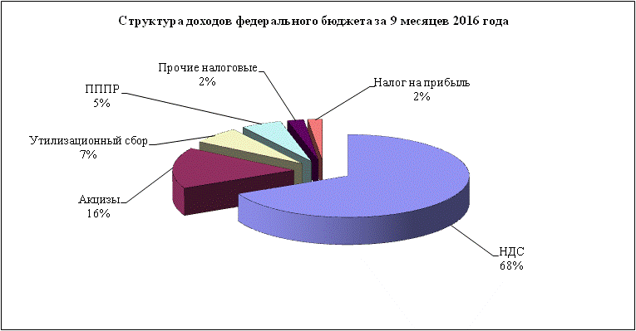

Начальник отдела доходов И.А. Нарыжная

Исполнитель С.В. Давыдова

